" عقيدة أهل السنة والجماعة فمغكين مشاركت إسلام مدني "
(١٩ فيبرواري ٢٠١٦ / ١٤٣٧ ﻫ ١٠ جماد الأول)

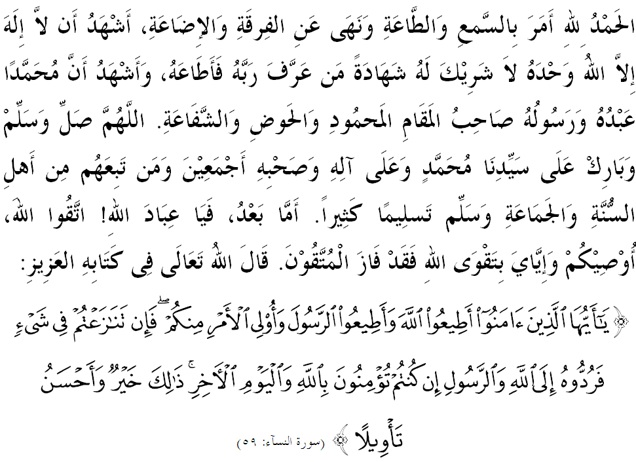
سيداغ جمعة يغ درحمتي الله،
ساي مغيغتكن ديري ساي دان مثرو سيداغ جمعة يغ دكاسيهي سكالين، ماريله سام۲ كيت منيغكتكن كتقوأن كيت كفد الله سبحانه وتعالى دغن سبنر۲ تقوى سرتا ملقساناكن سضالا فرينتهث دان منجاءوهي سضالا لارغنث. سسوغضوهث، هاث دغن جالن تقوى سهاج دافت ممندو كيت برأوليه رحمة دان كبركتن هيدوف ددنيا دان داخيرة. منبر هاري اين اكن ممفركاتاكن خطبة برتاجوق: "عقيدة أهل السنة والجماعة فمغكين مشاركت إسلام مدني".

سيداغ جمعة يغ درحمتي الله،
عقيدة أهل السنة والجماعة تله منجادي فضاغن يغ دومينن سبهاضين بسر اومت إسلام ددنيا خصوصث درانتاو اسيا تغضارا ترماسوق نضارا كيت مليسيا. دمليسيا، إسلام داشتهاركن سباضاي اضام فرسكوتوان دان عقيدة أهل السنة دتريما سباضاي فضاغن سلوروه اومت إسلام. جوسترو، مذاكرة جاوتنكواس فتوى مجليس كبغسأن باضي حال إحول أضام إسلام مليسيا يغ برسيداغ فد 5 مي 1996 ممبوات كفوتوسن منتفكن اومت إسلام دمليسيا هندقله هاث مغيكوت اجرن إسلام براسسكن فضاغن أهل السنة والجماعة دري سضي عقيدة، شريعة دان اخلاق. كتتفن اين جوض سخارا تيدق لغسوغ تله ممبنتوق سودوت فندغ مشاركت إسلام يغ ممفغاروهي فركمبغن تمدون دمليسيا.
عقيدة أهل السنة والجماعة برأصل درفد دوا فاته فركاتان ياءيت "أهل السنة" دان "الجماعة" يغ ممبري مقصود ضولوغن يغ مغيكوتي فضاغن نبي صلى الله عليه وسلم اتاو مغيكوتي جالن هيدوف بضيندا صلى الله عليه وسلم، دان جماعة فارا صحابة تراوتماث فارا خلفاء الراشدين مغناءي عقيدة، شريعة دان اخلاق يغ دباوا سمنجق زمان نبي صلى الله عليه وسلم سرتا فارا صحابة بضيندا. اصطلاح أهل السنة والجماعة دأمبيل دان دروموس اوليه علماء برداسركن رواية حديث درفد عبدالله بن عمرو رضي الله عنه بهاوا رسول الله صلى الله عليه وسلم برسبدا:
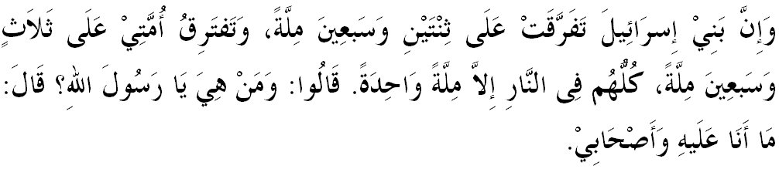مفهومث: "سسوغضوهث تله برفخه بني اسرايل كفد 72 كلومفوك. مانكالا اومتكو اكن برفخه كفد 73 كلومفوك دمان كسمواث اكن كنراك كخوالي ساتو كلومفوك. مريك برتاث: سيافاكه مريك ايت واهاي رسول الله. بضيندا صلى الله عليه وسلم منجواب: مريك اداله ضولوغن يغ برفضغ كفد اجرنكو دان فارا صحابةكو." (حديث رواية الترمذي)
برداسركن حديث اين، فارا علماء تله ممبوات كسيمفولن بهاوا مقصود مريك يغ مغيكوت سنة رسول دان فارا صحابة اياله ضولوغن أهل السنة والجماعة. كيت برشكور كران اومت إسلام دمليسيا، سكين لاماث تله ممهمي إسلام سخارا سراضم دغن اجرن أهل السنة والجماعة دان سباضاي فضاغن عقيدة يغ تله مثاتو فادوكن كيت سموا. فضاغن عقيدة أهل السنة والجماعة اين اداله ساتو فضاغن يغ برأكر اومبي دري اجرن يغ دباوا اوليه رسول الله صلى الله عليه وسلم دان فارا صحابة بضيندا. كمودين، دسوسون دغن لبيه برسيستم دان تضوه اوليه دوا توكوه أهل السنة والجماعة ياءيت امام ابو حسن الاشعاري دان امام ابو منصور الماتريدي.

سيداغ جمعة يغ درحمتي الله،
عقيدة أهل السنة والجماعة دصفاتكن سباضاي اجرن يغ بتول، لوروس، سلامت، جلس دان تياد ككليروان ددالمث. سمنتارا اجرن۲ لاءين دصفاتكن سباضاي اجرن يغ كليرو، مثلويغ دان ممفوثاءي كخندروغن يغ جاءوه درفد اجرن يغ براسسكن القرءان دان السنة. سهوبوغن ايت، أهل السنة والجماعة تله مغضاريسكن ببراف خيري۲ فضاغنث يغ تله دسفاكتي سكاليضوس ممبيذاكنث دغن اليرن فميكيرن سست يغ سنتياس وجود دسفنجغ زمان.
انتاراث اياله فرتام، برفضغ دان منتفسيركن حكوم۲ إسلام برداسركن كفد سومبر فرأونداغن اوتام ياءيت القرءان، السنة، إجماع دان قياس تنفا فريجوديس; كدوا، برفضغ كفد اجرن إسلام يغ مليفوتي فركارا مغناءي ايمان ياءيت عقيدة، إسلام ياءيت شرع دان إحسان ياءيت اخلاق; كتيض، بركفرخايأن بهاوا فارا صحابة كسمواث برسيكف بنر دان عاديل تنفا ترلالو مموجا۲ مريك; كامفت، فرخاي دان برايمان كفد فركارا غائب يغ ثابت ملالوءي القرءان دان السنة سفرتي سيكسأن عذاب قبور; كليم، تيدق مغكوفوركن ساودارا سإسلام دغن بضيتو موده كخوالي اد فرتيمبغن علمو اتاو حجة يغ كوات دان عاديل; دان كانم،كسدرهاناءن دالم كفرخايأن دان فغعمالن ياءيت تيدق ترلالو ايكستريم دان تيدق ترلالو خواي.
جك كسموا خيري۲ اين دحياتي، نسخاي اي اكن ملنخركن كماجوان اومت إسلام. جك تيدق، كيت اكن تروس برهادفن دغن خابرن دان انخمن يغ لبيه بسر سفرتي مونخول دان بركمبغنث اجرن سست دان اليرن فميكيرن بارت مودن دان سباضايث. منبر ايغين منضسكن بهاوا افابيلا عقيدة يغ دفضغ ترفيسوغ دري لندسن كبنرن، مك سودوت فندغ مريك جوض اكن برأوبه هيغض مثببكن تيندقكن يغ دأمبيل بوليه ممباوا كفد كروسقكن دان كبينساءن سمأد كأتس ديري اينديؤيدو، كلوارض، مشاركت ماهوفون نضارا.

سيداغ جمعة يغ درحمتي الله،
باضي ممستيكن كلغسوغن كتامدونن اومت إسلام دنضارا اين، اوسها اونتوق ممرتبتكن عقيدة أهل السنة والجماعة هندقله دفرضياتكن. فنديرين فيهق بركواس دان اينستيتوسي إسلام دمليسيا دالم منتفكن أهل السنة والجماعة سباضاي فضاغن راسمي اداله ساغت واجر سوفاي منجادي فندوان دان فضاغن هيدوف سرتا فغعمالن مشاركت إسلام دنضارا اين. دسمفيغ ايت، اومت إسلام دتونتوت اونتوق مغحياتي فرينسيف۲، خيري۲ اخلاق دان منهج يغ تله دسفاكتي اوليه علماء أهل السنة والجماعة. سموض سيكف اين ممبري ايمفق فوسيتيف يغ برفنجاغن دالم مثاتوفادوكن اومت دان مغوكوهكن فرفادوان سرتا منجامين كستابيلن نضارا اين.
سبارغ اوسها اونتوق مماسوقكن اجرن دان فهمن يغ برلاءينن درفد أهل السنة والجماعة دان برلاءينن درفد فغعمالن بياسا مشاركت إسلام دنضارا اين، دأغضف سباضاي اوسها اونتوق ممخهبلهكن مشاركت، مغاخاو-بيلاوكن كستابيلن سرتا كهرمونيان نضارا. اوليه ايت، منبر مثرو سيداغ جمعة سكالين، ماريله سام۲ كيت ممبنترس اجرن دان فهمن يغ مثالهي عقيدة أهل السنة والجماعة سباضاي مثاهوت سروان الله سبحانه وتعالى سلاري دغن كونسيف تولوغ-منولوغ دالم ممبوات فركارا كباجيئكن دان تقوى. اوسهله كيت منسياكن۲ ماس يغ اد دغن مثيبوقكن ديري ملاكوكن فركارا۲ يغ بوليه مموضارت دان مغهنخوركن كدولتن نضارا دان اومة. سباليقث هندقله كيت ملازيمي علمو۲ يغ بنر دمي ممهمي سبواه منهج يغ مورني دان حق يغ دباوا اوليه أهل السنة والجماعة كأره ممرتبتكن إسلام سباضاي اضام يغ ممباوا رحمة سلوروه عالم.
سيداغ جمعة يغ درحمتي الله،
مغأخيري خطبة فد هاري اين، خاطب ايغين مغاجق سيداغ جماعة سكالين اونتوق مغحياتي ببراف فركارا برايكوت سباضاي فندوان دان فدومن برسام:

فرتام: عقيدة دان فضاغن أهل السنة والجماعة اداله ساتوث۲ عقيدة دان فضاغن يغ ديقيني سرتا دجامين سلامت درفد عذاب افي نراك اوليه رسول الله صلى الله عليه وسلم.
كدوا: عقيدة أهل السنة والجماعة اداله فضاغن راسمي اينستيتوسي دان مشاركت إسلام دنضارا اين يغ فرلو دفضغ دان دفرتاهنكن.
كتيض: سبارغ اجرن، فهمن، فضاغن اتاو اديولوضي يغ برخغضه دان مثلويغ درفد عقيدة أهل السنة والجماعة هندقله دخضه دان دجاءوهي سباضايمان يغ دفتواكن اوليه مجليس اضام إسلام اتاو جابتن مفتي نضري۲ سلوروه مليسيا.
كامفت: سضالا اجرن دان فهمن بارو يغ مغليروكن فرلوله درجوع كفد مجليس فتوى كبغسأن، جابتن مفتي نضري۲ دان عالم علماء برتولياه سرتا اينستيتوسي۲ إسلام يغ داعتراف اوليه فيهق بركواس.
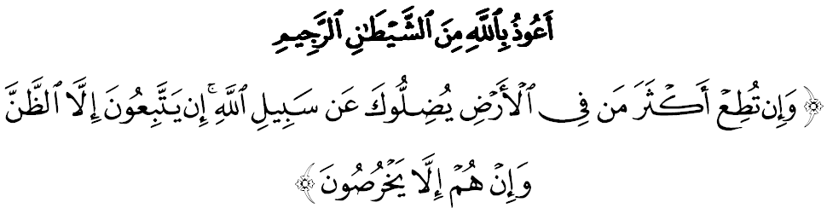
مقصودث: "دان جك اغكاو منوروت كباثقكن اورغ يغ اد دموك بومي، نسخاي مريك اكن مثستكنمو دري جالن الله; تيادله يغ مريك توروت ملاءينكن سغكأن سمات۲ دان مريك تيدق لاءين هاثله بردوستا)." (سورة الأنعام: 116)
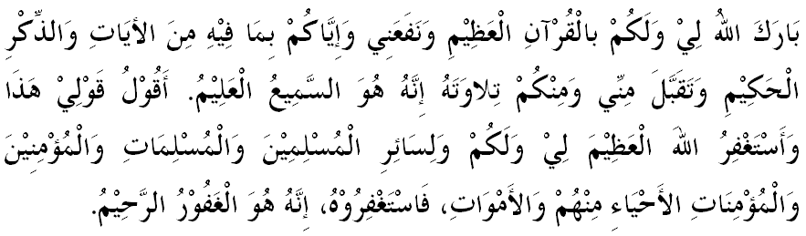

“ خطبة كدوا “

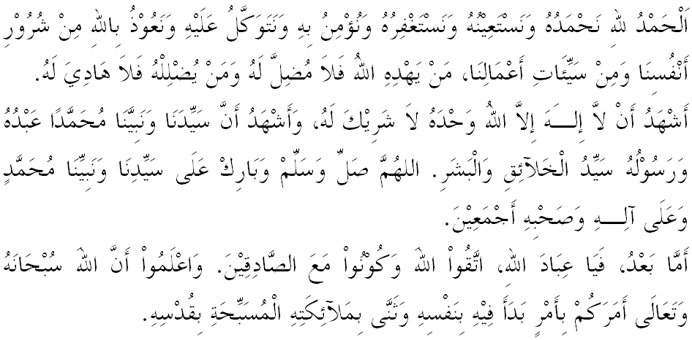
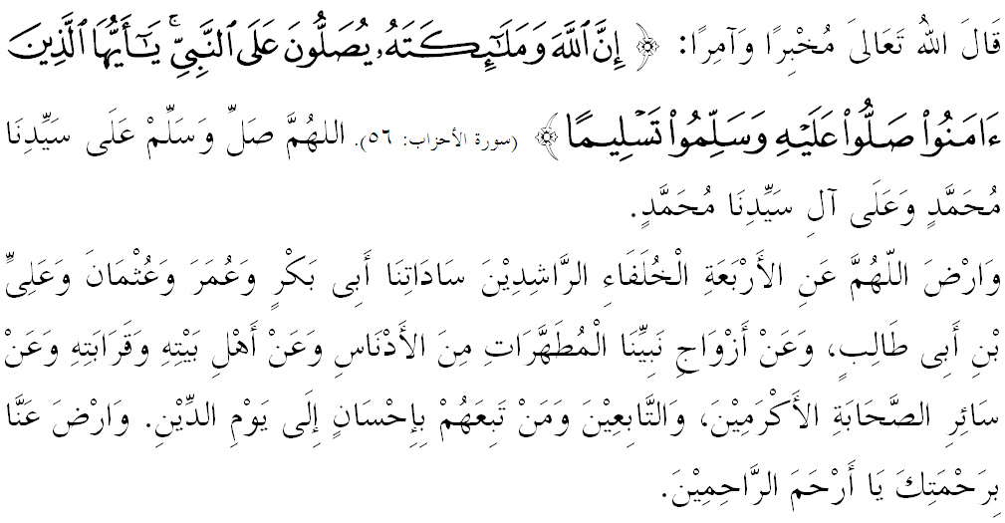
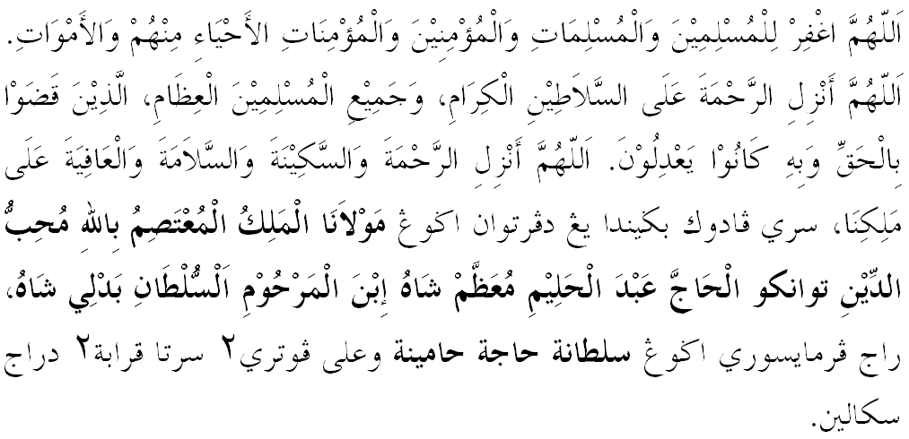
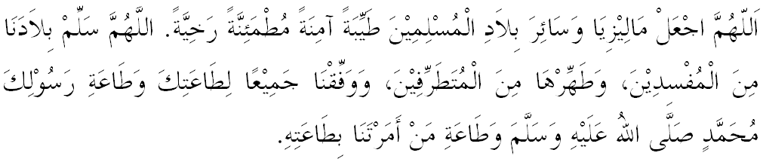يا الله يا توهن كامي. كامي مموهون اضر دغن رحمة دان فرليندوغنمو، نضارا كامي اين دان سلوروه رعيتث دككلكن دالم كامانن دان كسجهترأن. تانمكنله راس كاسيه ساييغ دانتارا كامي، ككلكنله فرفادوان دكالغن كامي. سموض دغنث كامي سنتياس هيدوف امان داماي، معمور دان سلامت سفنجغ زمان.
